Desenvolvimento Ágil com Framework Laravel

Carlos Eduardo Duarte Pilar da Silva¹
Caio Steglich Borges²

RESUMO

O desenvolvimento agil de software é essencial para criar aplicações que atendem as voláteis demandas do mercado atual. Este paper trás um estudo prático sobre o uso do framework laravel no desenvolvimento ágil de uma aplicação web para gerenciamento de entregas. A aplicação foi criada para permitir o lançamento e acompanhamento de entregas. Utilizando o laravel foram implementadas funcionalidades como a autenticação de usuários por meio da ferramenta livewire, acompanhamento das entregas em tempo real através de uma tabela de dados e lançamento de entregas via formulário, tudo isso por meio de um banco de dados relacional mysql através do phpmyadmin. A metodologia utilizado será a explicativa, onde os resultados demonstram que o laravel oferece recursos robustos e eficientes para o desenvolvimento de uma aplicação web, facilitando a incorporação de práticas ágeis e reduzindo significativamente o tempo de desenvolvimento e esforço utilizado. Concui-se que a utilização do Laravel não só agiliza o processo de desenvolvimento, mas também garante a qualidade e escalabilidade da aplicação.

INTRODUÇÃO

Hoje em dia no desenvolvimento de software, agilidade e eficiência são requisitos fundamentais no desenvolvimento de sistemas que atendam a dinamicidade do mercado. Métodos ágeis como scrum e kanban ajudam e muito no desenvolvimento de forma rápida e concisa. Paralelamente a escolha de um framework eficiente e apropriado é crucial para um desenvolvimento ágil.

O Laravel, um framework php open-source, se destaca como escolha dos desenvolvedores que escolhem criar uma aplicação web robusta de maneira rápida e eficiente. Melo (2021) conclui:
Laravel é um framework PHP gratuito e de código aberto, utilizado no desenvolvimento de sistemas para web. Algumas de suas principais características são permitir a escrita de um código mais simples e legível, e suporte a recursos avançados que agilizam o processo de desenvolvimento. Saiba mais sobre o Laravel, sua história e principais recursos e vantagens.

Este trabalho apresenta uma abordagem prática para o desenvolvimento ágil utilizando o Laravel, com foco na criação de uma aplicação de gerenciamento de entregas. A aplicação permite o registro e acompanhamento de entregas por meio de uma interface intuitiva e moderna, demonstrando como o Laravel pode ser utilizado para construir sistemas web eficazes com rapidez e qualidade.
Ao longo deste paper, serão discutidas as principais características do Laravel, suas vantagens em um contexto de desenvolvimento ágil, e os detalhes técnicos da implementação da aplicação de gerenciamento de entregas. Além disso, serão apresentados os resultados obtidos com o uso do framework, evidenciando os benefícios da sua adoção em projetos que demandam agilidade e flexibilidade.

FUNDAMENTAÇÃO TEÓRICA

O desenvolvimento ágil de software surgiu como uma solução para as deficiências dos métodos tradicionais de desenvolvimento, que muitas vezes resultavam em atrasos significativos nas entregas e em produtos que não atendiam plenamente às expectativas e necessidades dos usuários. A agilidade no desenvolvimento destaca-se pela capacidade de proporcionar uma entrega contínua de valor, adaptando-se rapidamente a mudanças e priorizando a colaboração entre equipes e stakeholders. Abordagens ágeis como Scrum e Kanban são amplamente adotadas para organizar e otimizar o processo de desenvolvimento, permitindo a entrega de software de alta qualidade por meio de ciclos curtos e iterativos. Esses frameworks não só facilitam a gestão de projetos complexos, mas também promovem um ambiente de trabalho mais dinâmico e responsivo às necessidades dos clientes.
No contexto do desenvolvimento web, a escolha do framework adequado pode ter um impacto significativo na eficiência e qualidade do projeto. Frameworks fornecem uma estrutura padronizada para o desenvolvimento, facilitando a organização do código, a reutilização de componentes e a manutenção do software. Além disso, frameworks modernos como o Laravel oferecem ferramentas integradas que simplificam a implementação de funcionalidades complexas, como autenticação, roteamento e manipulação de dados.
Os frameworks possibilitam redução de código que um desenvolvedor novo precisará entender, pois entendendo a estrutura do framework, entenderam como aquele projeto irá funcionar (Stauffer, 2016).
Laravel é um framework PHP open-source que se destaca por sua elegância e simplicidade. O Laravel visa tornar o desenvolvimento web acessível e eficiente, proporcionando uma sintaxe expressiva e funcionalidades que simplificam tarefas comuns, como o gerenciamento de rotas, sessões e filas de trabalho. A arquitetura do Laravel segue o padrão MVC (Model-View-Controller), que separa a lógica da interface de usuário, promovendo uma maior modularidade e organização do código.
Uma das principais vantagens do Laravel é a sua extensa coleção de ferramentas integradas, que incluem o Artisan para automação de tarefas, o Eloquent ORM para manipulação de banco de dados e o Blade para templating.
O Artisan permite a criação de comandos personalizados para automatizar tarefas repetitivas, assim como irei exemplificar a seguir na criação de uma model Events, ou até mesmo ligar o servidor local através do comando “php artisan serve” por exemplo.
Imagem 1: Criando uma model com o Artisan

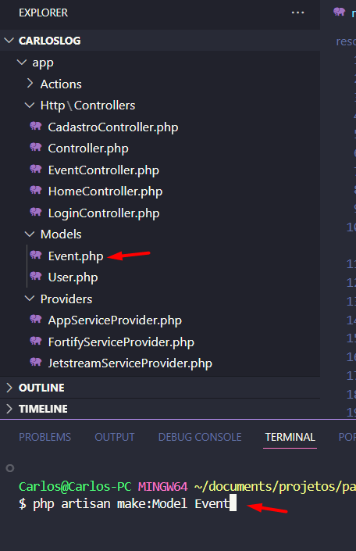
Fonte: O Autor

A interface do Eloquent permite que façamos a conexão do model com o banco de dados, utiliza-se uma estrutura de sintaxe onde no Model teremos a model em si utilizando a sintaxe no singular, enquanto a tabela no banco de dados terá a sua sintaxe no plural, dessa forma facilitando o entendimento. A baixo estarei demonstrando uma forma de capturarmos os dados vindos do banco de dados e ilustrando como poderemos deixa-los acessiveis através de uma view para usarmos estes dados de alguma forma:
Imagem 2: Criando uma função que captura dados do banco

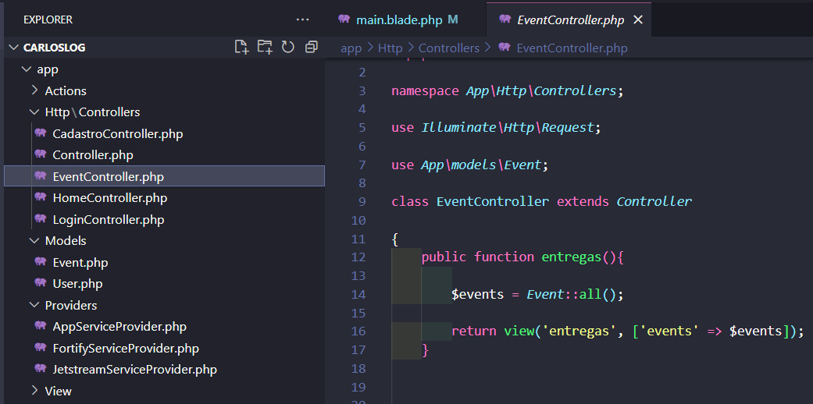
Fonte: O Autor

Dentro da controller event, criamos uma função entregas que irá receber todos os dados vindos do banco de dados e armazena-los na variavel $events. Assim poderemos retornar elas na view entregas dentro de um array para que possamos acessar os seus dados e trabalhar com ele no front-end da forma que quisermos.
O Laravel também conta com o Eloquent, seu ORM padrão. Ele simplifica as interações e manipulações da aplicação com o banco de dados ao representar as tabelas como classes Model e permitir que o desenvolvedor possa programar a aplicação sem precisar escrever código SQL puro diretamente no código, efetuando as interações com o banco de dados através dessas classes. Amaral (2018)

O Blade, por sua vez, oferece um sistema de templating flexível que permite a criação de layouts reutilizáveis e a inclusão de lógica dentro das visualizações. No caso da aplicação de entregas desenvolvida. Toda a navbar consta dentro de uma pasta layouts, onde através do blade consigo puxar dinâmicamente esse layout para a minha página com um simples comando.
Imagem 3: Exibindo a estrutura de pastas com o blade
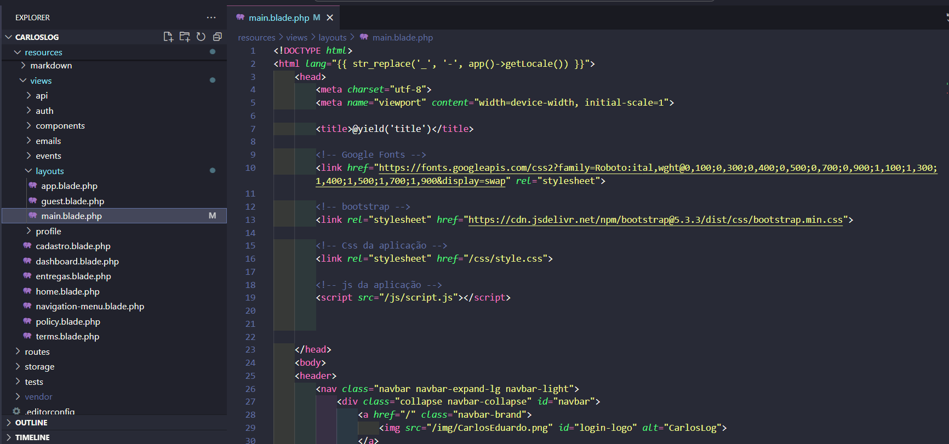
Fonte: O Autor

Tendo o layout .main criado, é possível junto do blado traze-lo em qualquer outra view da minha aplicação, sem precisar estruturar todo o código novamente gerando um gasto de tempo desnecessário para o desenvolvimento. Usando as diretivas do blade @extends('layouts.main'), podemos trazer o layout pré montado, facilitando o desenvolvimento. Caso eu queira que a minha view, tenha um title diferente por exempo, eu também posso utilizar a diretiva @yield(‘title’) no meu arquivo main e depois passar ele para a view que desejo através da diretiva @section('title', 'Carlos Log'). Dessa forma conseguimos replicar os dados do layout para a view desejada, facilitando o código e otimizando o tempo de desenvolvimento, somente precisando nos preocupar de fato com o conteúdo que seja desenvolvido para aquela view em específico:
Imagem 4: Extendendo um layout para uma view

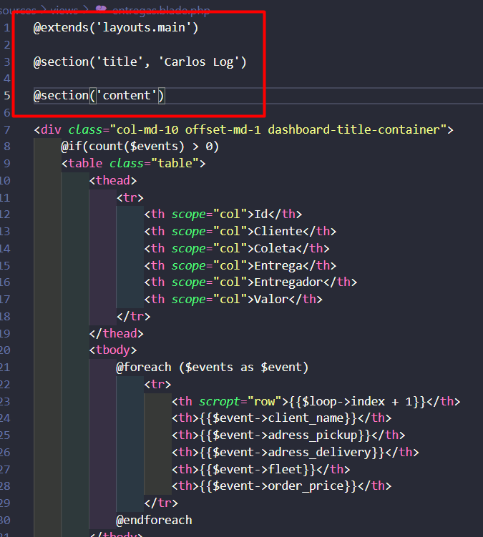
Fonte: O Autor

Ao comparar o desenvolvimento com Laravel e PHP puro, é evidente que o Laravel proporciona uma abstração que simplifica tarefas complexas, como roteamento e interação com bancos de dados. Enquanto o PHP puro demanda a implementação manual de funcionalidades básicas, o Laravel as integra de maneira coesa, reduzindo a quantidade de código necessário e minimizando potenciais erros.
De acordo com Amaral (2018), Desenvolvedores que utilizam o PHP profissionalmente, com prazos apertados e necessidade de padrões de desenvolvimento bem estabelecidos e otimizados, precisam utilizar Frameworks.
Comparando este projeto com tempo levado para implementação de uma aplicação identica a essa, mas utilizando o PHP puro, o tempo de desenvolvimento foi dobrado. Essa simplificação não só acelera o desenvolvimento de aplicações, mas também facilita sua manutenção e escalabilidade, oferecendo uma estrutura robusta e eficiente.

3. METODOLOGIA

A abordagem de pesquisa utilizada neste trabalho é a descritiva, focada em analisar a aplicação web desenvolvida para o lançamento de entregas. Esta aplicação foi concebida com o intuito de avaliar a eficiência e a estabilidade proporcionadas pelo framework Laravel. A pesquisa descritiva permite uma investigação detalhada das características e do desempenho da aplicação, proporcionando uma visão abrangente sobre o seu processo de desenvolvimento e a sua funcionalidade.
O estudo baseia-se na análise do tempo de desenvolvimento da aplicação, considerando as etapas de design, implementação e testes. Utilizando o framework Laravel, a pesquisa explora como a aplicação foi construída de forma ágil e eficaz, destacando os principais desafios enfrentados e as soluções adotadas. Além disso, a comparação com trabalhos anteriores serve para contextualizar os resultados obtidos, permitindo uma avaliação comparativa dos benefícios e limitações do Laravel em relação a outras abordagens e tecnologias.
Os dados coletados serão apresentados de forma qualitativa, permitindo uma análise profunda e detalhada das características da aplicação. Essa abordagem qualitativa é fundamental para compreender as nuances do desenvolvimento com Laravel, evidenciando não apenas os aspectos técnicos, mas também os benefícios práticos e as melhorias na eficiência do desenvolvimento de software. A análise qualitativa oferece uma compreensão mais rica e contextualizada, essencial para a avaliação do impacto do uso do Laravel em projetos de desenvolvimento ágil.

4. RESULTADOS E DISCUSSÕES

Após a análise do estudo, concluiu-se que o desenvolvimento utilizando o framework Laravel demonstrou ser significativamente mais eficaz, seguro e consistente em comparação ao uso exclusivo de PHP puro para a construção do backend da aplicação. O Laravel se destacou por proporcionar uma estrutura mais organizada e modular, facilitando a manutenção e expansão do código. Sua abordagem moderna permite resolver problemas complexos de forma simplificada, aumentando a produtividade e a eficiência do desenvolvimento.
Além disso, o Laravel integra diversas ferramentas poderosas, como o Artisan, Blade e Eloquent, que não apenas aumentam a segurança da aplicação, mas também facilitam a implementação de funcionalidades avançadas. O Artisan oferece uma linha de comando versátil para automação de tarefas, o Blade fornece um sistema de templating eficiente, e o Eloquent simplifica a interação com o banco de dados. Essas ferramentas colaboram para criar um ambiente de desenvolvimento robusto e ágil, promovendo uma maior qualidade do software e reduzindo significativamente o tempo de desenvolvimento.

5. CONCLUSÃO

A dinâmica acelerada do desenvolvimento de software na atualidade exige ferramentas e práticas que não apenas acompanhem, mas também impulsionem essa evolução. Neste estudo, examinamos a eficácia do Laravel, um framework PHP, na construção de aplicações web robustas. Os resultados demonstram que o uso do Laravel não só reduz significativamente o tempo de desenvolvimento, mas também aumenta a segurança e a qualidade do software, proporcionando uma base sólida para projetos de qualquer escala.

A utilização do Laravel facilita o desenvolvimento por meio de sua arquitetura modular e suas ferramentas integradas, como o Artisan para automação de tarefas, o Blade para gerenciamento de templates e o Eloquent para interações com o banco de dados. Essas ferramentas não só simplificam o processo de codificação, mas também introduzem práticas de desenvolvimento que aumentam a eficiência e a consistência do código. A possibilidade de resolver problemas de forma simplificada e a capacidade de lidar com complexidades de maneira estruturada são alguns dos grandes diferenciais que o Laravel oferece, conforme observado ao longo do estudo.

Em resumo, a adoção do Laravel para o desenvolvimento de aplicações web mostra-se uma escolha acertada para quem busca eficiência, segurança e facilidade de manutenção. Este framework não só atende às necessidades imediatas de desenvolvimento, mas também prepara o terreno para futuras expansões e melhorias, garantindo uma aplicação robusta e escalável. Os benefícios observados em termos de tempo de desenvolvimento, segurança e qualidade do código validam o Laravel como uma ferramenta essencial para o desenvolvimento ágil e moderno de software. Assim, este estudo contribui para a compreensão do impacto positivo que o Laravel pode ter no desenvolvimento de software, evidenciando sua relevância no cenário atual e suas vantagens competitivas em relação ao desenvolvimento com PHP puro.

REFERÊNCIAS

Amaral, Tiago. Por que Laravel se tornou uma das melhores opções para quem trabalha com aplicações em PHP.blogConfigr,2018. Disponível em: https://blog.configr.com/por-que-laravel-se-tornou-uma-das-melhores-opcoes-para-quem-trabalha-com-aplicacoes-em-php/. Acesso em: 04/07/2024

Diego, Melo. O que é Laravel?[Guia para iniciantes]. Tenoblog, 2021. Disponível em: https://tecnoblog.net/responde/o-que-e-laravel-guia-para-iniciantes/. Acesso em:06/06/2024.

Nogueira, Alexandre. Laravel: O poder do framework php mais popular da atualidade. Hostgator, 2024. Disponível em: https://www.hostgator.com.br/blog/laravel-framework-php/. Acesso em:04/07/2024.

Stauffer, Matt. Desenvolvendo com Laravel. Um Framework para a construção de aplicativos php Modernos.2024.Disponívelem:https://books.google.com.br/books?id=dljCDgAAQBAJ&printsec=frontcover&hl=pt-BR#v=onepage&q&f=falseAcesso em:04/07/2024.

